**第五章作业**

第一题：5.1 画出由 4 个结点所构成的所有形态的树（假设是无序树）。

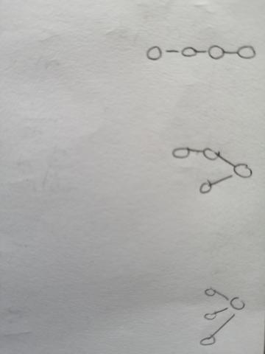

第二题：5.12 已知一棵二叉树的先序、中序和后序序列如下，其中各有一部分未给出其值，请构 造出该二叉树。

先序：A_CDEF_H_J

中序：C_EDA_GFI_

后序：C_ _BHGJI_ _

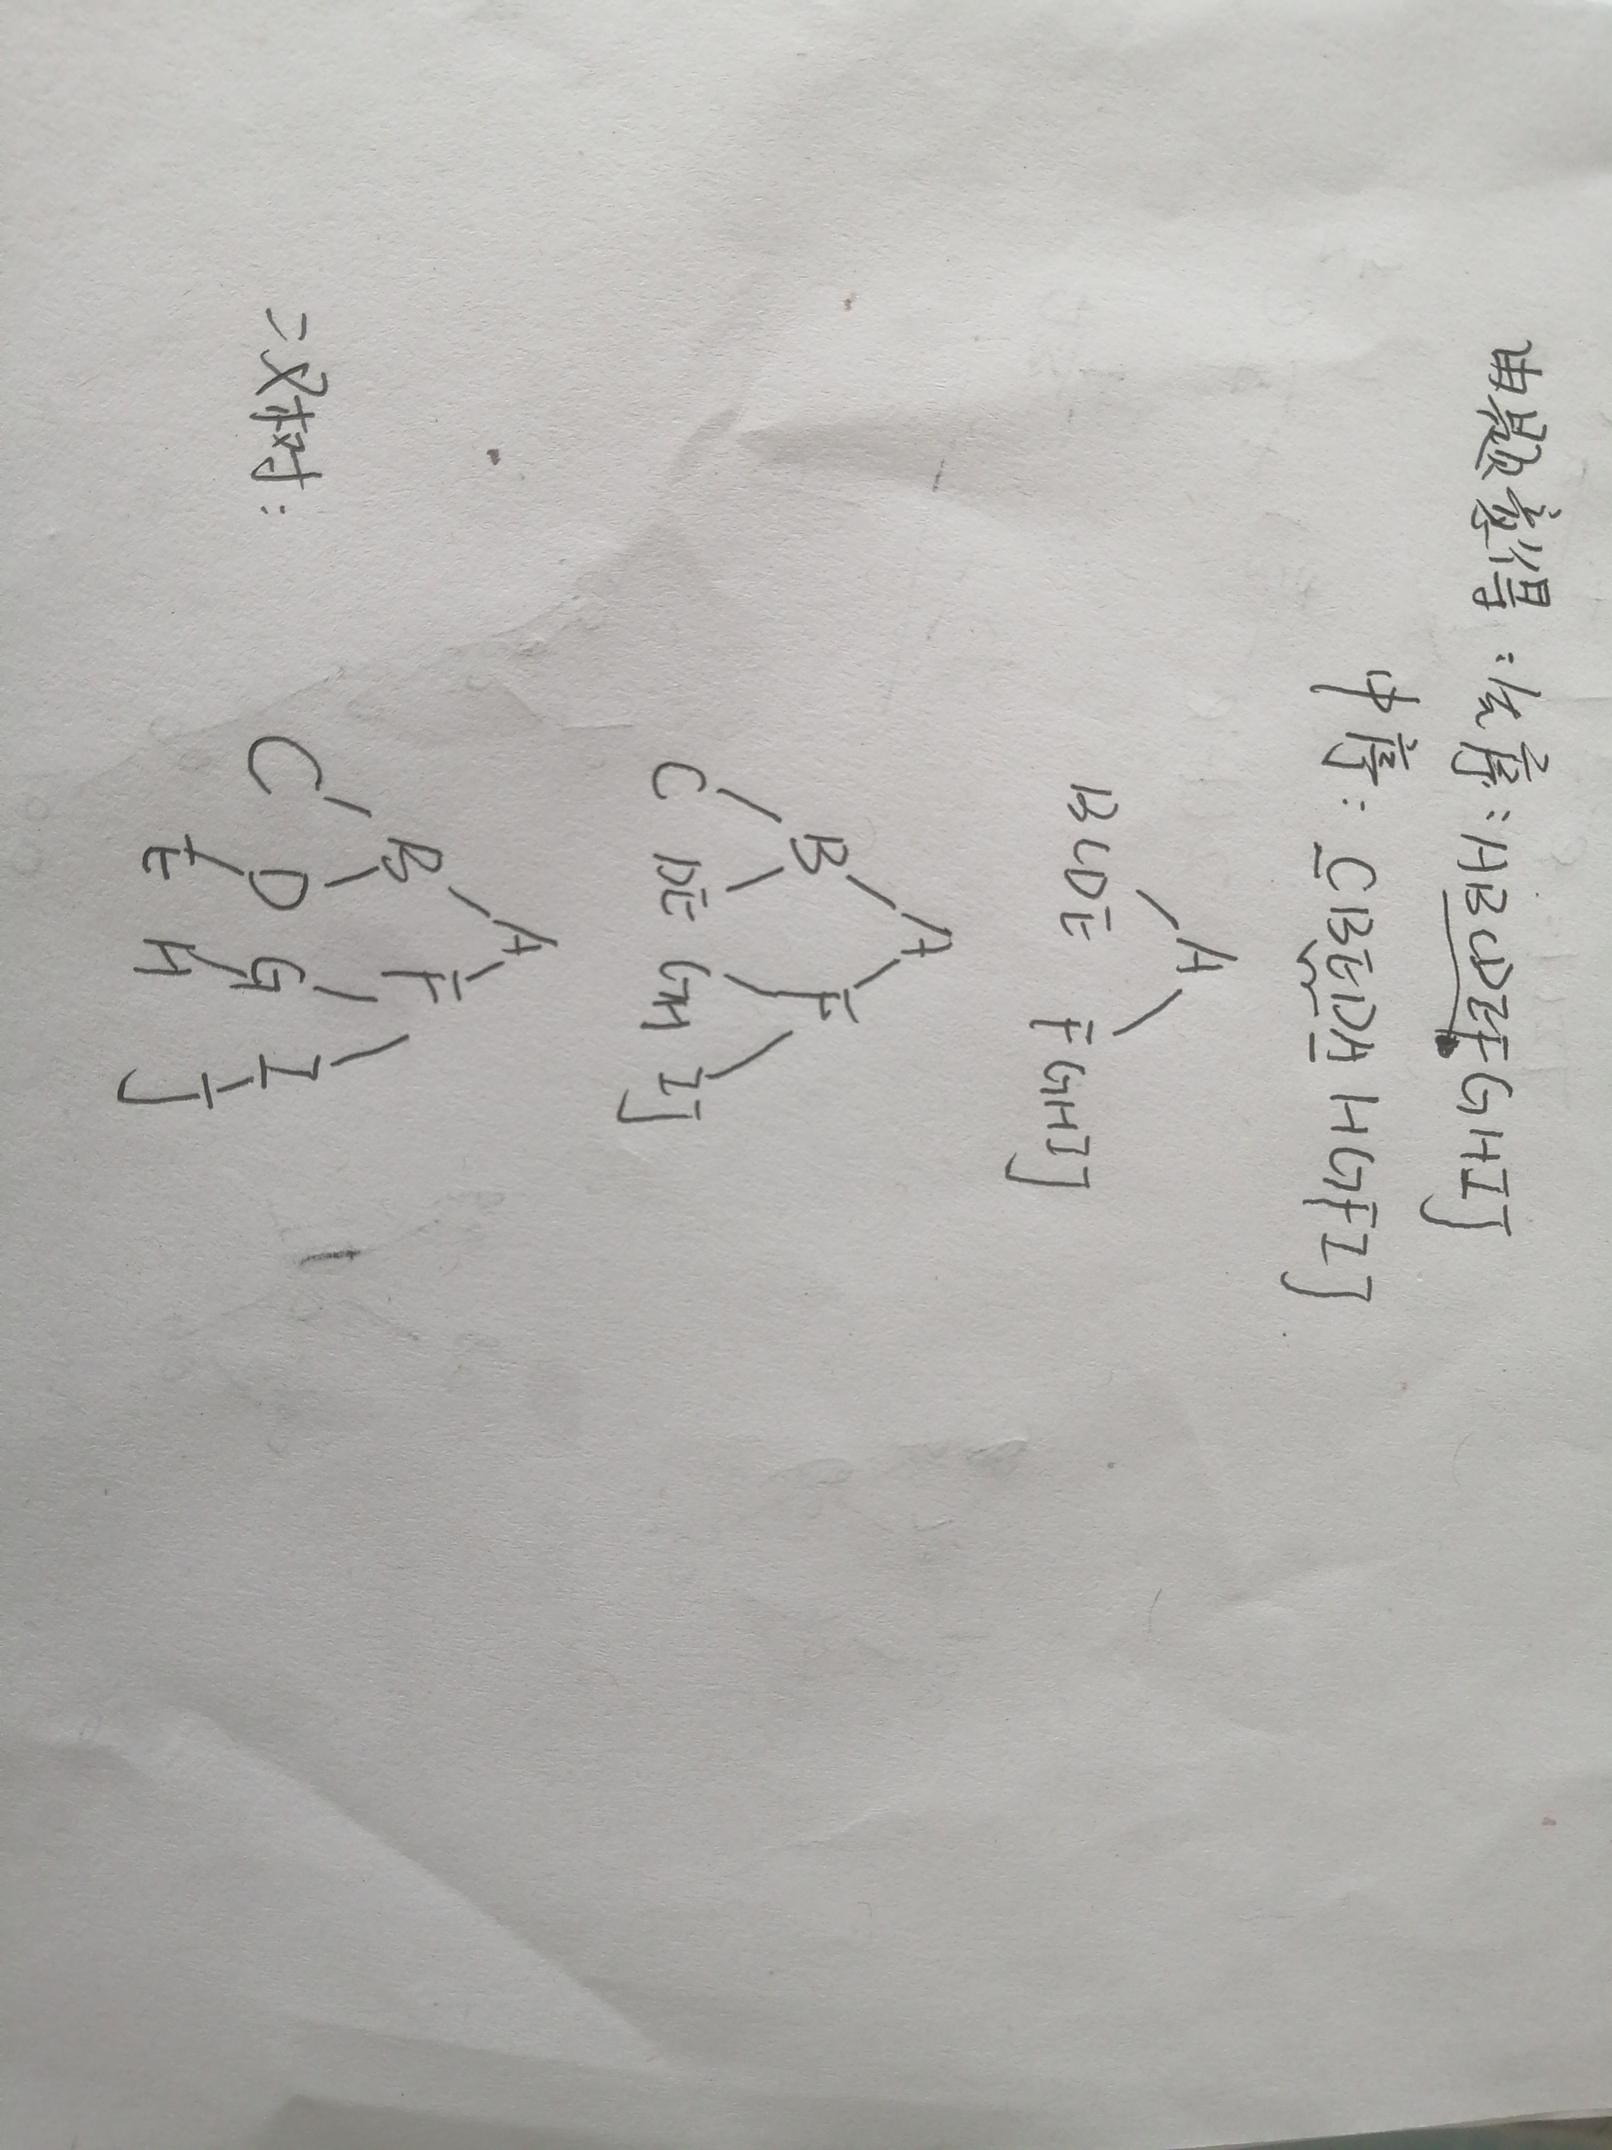

第三题：5.12 证明：任意一棵非空的二叉树的先序序列的最后一个结点一定是叶子结点。

第四题：5.14 设计算法以输出二叉树中先序序列的前 k（k>0）个结点的值。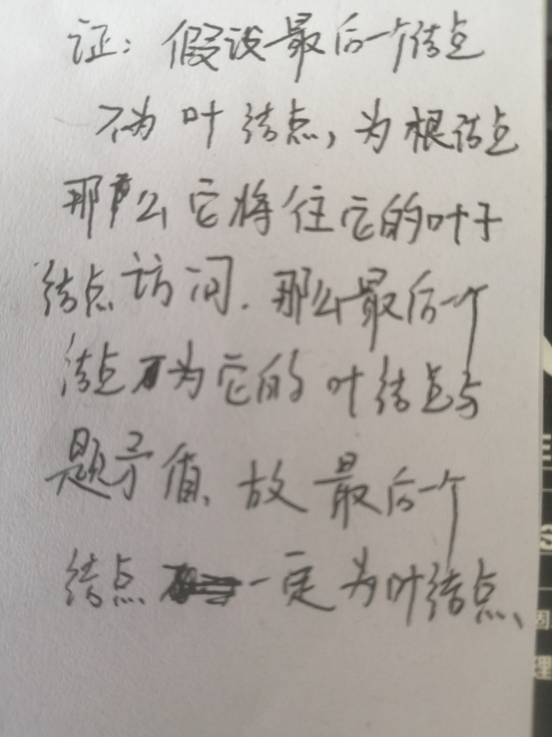

**算法设计：该二叉树进行先序遍历，并用计数器计数，只输出计数器小于等于k的值**

**int i=0;**

**int k=5;**

**void BinaryTree::pre_find(node *ptr){**

**if(ptr!=NULL){**

**i++;**

**if(i<=k){**

**cout<<ptr->data;**

**}**

**pre_find(ptr->lchild);**

**pre_find(ptr->rchild);**

**}**

**}**

第五题：5.16 设计算法以输出每个结点到根结点之间的路径上的所有结点的值。

**算法设计：用先序遍历直到遍历到该结点，然后一直返回输出。**

**int BinaryTree::find_path(node *ptr,int x){**

**if(ptr!=NULL){**

**Path[i]=ptr->data;**

**if(ptr->data==x){**

**cout<<x;**

**return 1;**

**}**

**if(find_path(ptr->lchild,x)){**

**cout<<ptr->data;**

**return 1;**

**}**

**if(find_path(ptr->rchild,x)){**

**cout<<ptr->data<<endl;**

**return 1;**

**}**

**}**

**return 0;**

**}**

第六题：5.23 将下图中的森林转换为对应的二叉树。

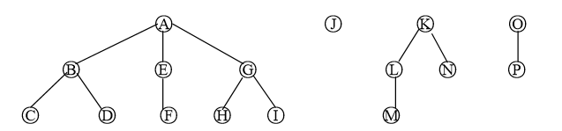

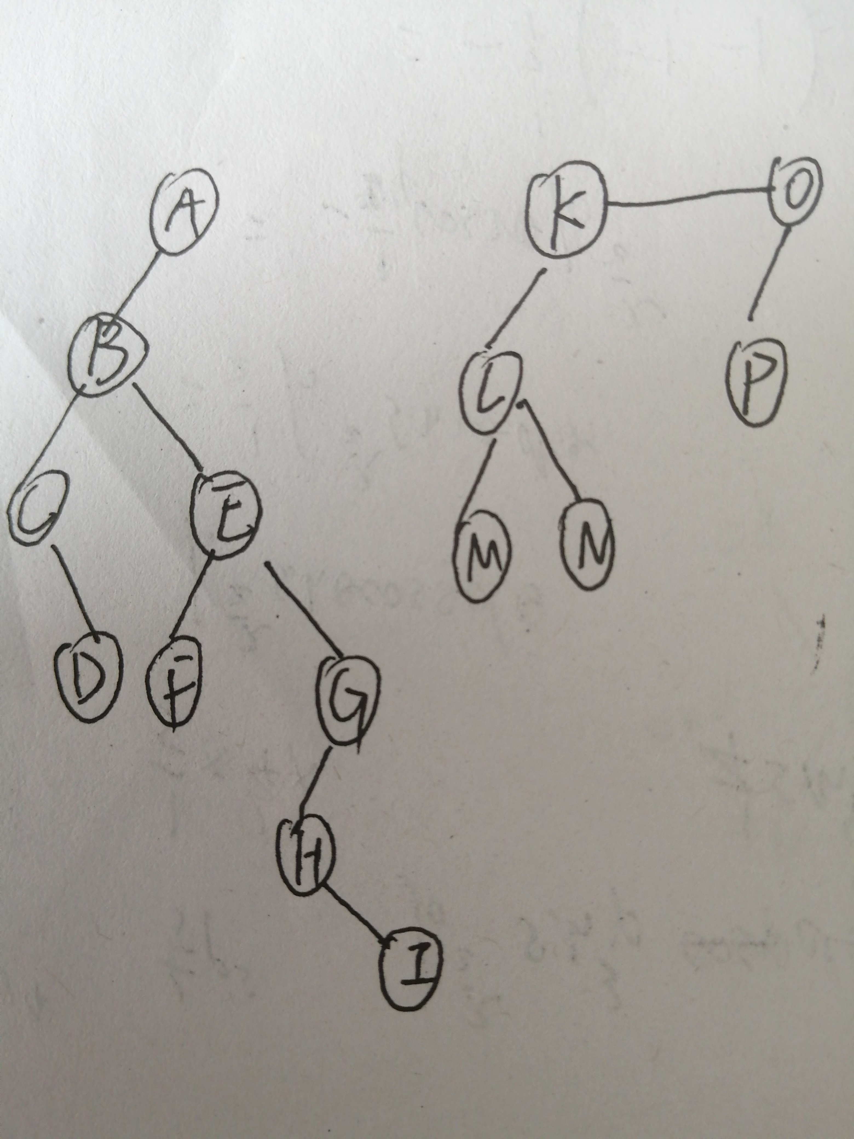

第七题：5.33 以数据集合{4,6,8,10,12,15,18,20,22}中的元素为叶子结点的权值构造一棵哈夫曼 树，并计算其带权路径长度。

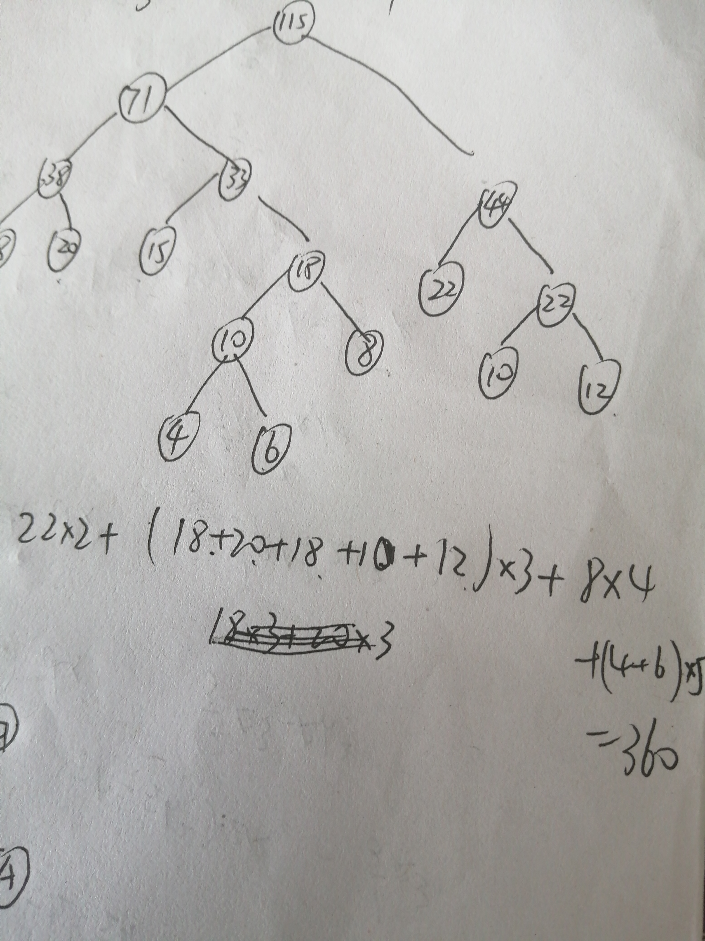

第八题：左右子树都存在的二叉树，先序线索化后，存在几个空指针？

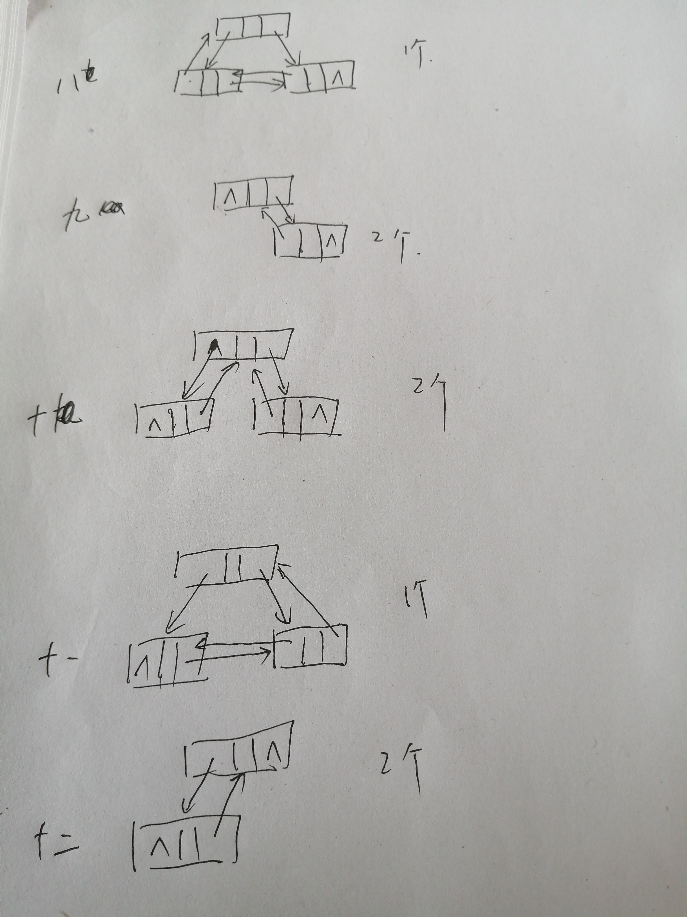

**A:0 B:1 (B)**

**C:2 D:不确定**

第九题：左子树不存在的二叉树，先序线索化后存在几个空指针？

**A:0 B:1 （C）**

**C:2 D:不确定**

第十题：中序线索化后，存在几个空指针？

**A:0 B:1 (C)**

**C:2 D:不确定**

第十一题：左右子树都存在的二叉树，后序线索化后，存在几个空指针？

**A:0 B:1 (B)**

**C:2 D:不确定**

第十二题：右子树不存在的二叉树，后序线索化后，存在几个空指针？

**A:0 B:1 （C）**

**C:2 D:不确定**